富顺县中医医院

同心院区住院楼顶热水管道保温层更换维修项目

采购需求

一、项目概述

本项目为富顺县中医医院同心院区住院楼顶热水管道保温层维修，原热水管道保温层已经损坏，现对热水管道保温层进行更换维修。

二、拆除施工内容：

1. 拆除及建渣处理：拆除原有破损的热水管道保温层，拆除的建渣,成交商自行搬离医院进行安全处理。
2. 安装：拆除的保温层进行重新安装新保温层。

住院楼楼顶热水管保温材料清单

|  |  |  |  |  |  |  |  |
| --- | --- | --- | --- | --- | --- | --- | --- |
| 热水管道保温层安装工程清单 | | | | | | | |
| 序号 | 名称 | 热水管道规格 | 单位 | 数量 | 综合单 价 | 合计 | 备注 |
| 1 | 热水管道保温层 | DN60 | 米 | 70 |  |  | 热水管道外表上铺设硅酸铝耐火陶瓷纤维针刺毯保温层厚度60mm。保温层外表做60丝的铝板包裹，铝板接口为双扣。 |
| 2 | 热水管道保温层 | DN90 | 米 | 110 |  |  | 热水管道外表上铺设硅酸铝耐火陶瓷纤维针刺毯保温层厚度60mm。保温层外表做60丝的铝板包裹，铝板接口为双扣 |
| 3 | 热水管道保温层 | DN140 | 米 | 320 |  |  | 热水管道外表上铺设硅酸铝耐火陶瓷纤维针刺毯保温层厚度60mm。保温层外表做60丝的铝板包裹，铝板接口为双扣 |
| 注：1、施工方法，热水管道外壁包装硅酸铝耐火陶瓷纤维针刺毯保温层，外包铝板，如下图。  2、热水管道的保温层安装，涉及管道弯头、三通、分支管道等情况，据现场实际情况进行保温安装，应保证保温层有6cm厚，不得减小保温层厚度。 | | | | | | | |

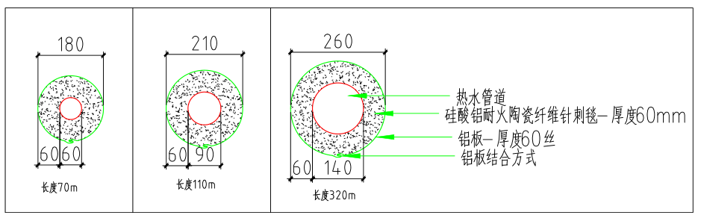

三、项目技术要求

1、质量要求：按采购人提供的图纸示意图，施工的相关要求，据实际现场情况安全拆除、更换及维修。

三、报价要求：

本项目为固定综合单价合同，报价须附已组价清单,维修工程为总包工程，不涉及增减量。

四、安全责任：

拆除、安装工程在施工、运输等整个工程活动期间，所有安全责任均由施工方负责。

五：现场查看，投标报名资格：

1、现场施工现场复杂，需现场查看。现场统一勘察时间：2024年 11 月 29 日 10 时。

2、供应商应按上面的时间进行到现场勘察，不到现场勘察的供应商不得对该项目进行投标。

地点：富顺县中医医同心院区综合办公室（二）签到，统一到现场勘察。

联系人：洪先生18990072448

四、商务要求

1、工期要求：10天，自甲方通知进场之日起计算。本工程工期不得延误，工期每延后一天，处以100元/天罚款。如果乙方无故拖延工程超过完工日期15日，甲方有权无条件解除合同，并要求乙方赔偿一切损失。

2、付款方式：工程竣工验收后支付95%,余5%一年后支付。

2、服务要求：按相关规范及合同约定进行质保及售后服务。